zasady naboru przedsięwzięć rewitalizacyjnych
w procesie opracowania gminnego programu rewitalizacji gminy morąg na lata 2024-2030

Podjęcie Uchwały Nr LV/699/23 Rady Miejskiej w Morągu z dnia 24 listopada 2023 r. w sprawie przystąpienia do sporządzenia Gminnego Programu Rewitalizacji Gminy Morąg na lata 2024-2030 oznacza uruchomienie prac nad opracowaniem tego dokumentu, które realizowane jest we współpracy z interesariuszami procesu rewitalizacji.

Uspołeczniony proces tworzenia gminnego programu rewitalizacji związany jest m.in.
z możliwością przyłączenia się różnych podmiotów do realizacji działań na obszarze rewitalizacji, wyznaczonym Uchwałą Nr LIII/684/23 Rady Miejskiej w Morągu z dnia 29 września 2023 r.

Granice obszaru rewitalizacji Morąga prezentuje poniższa rycina.
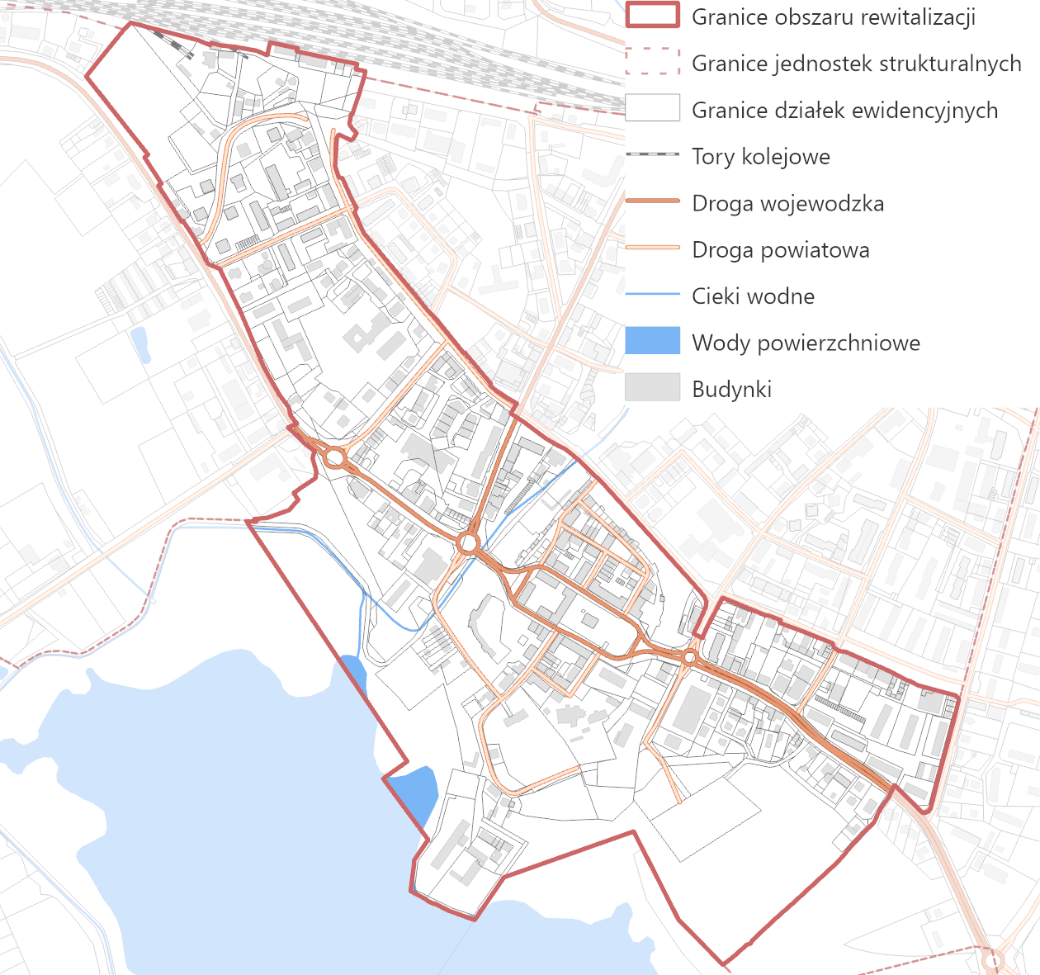

Włączenie interesariuszy w proces rewitalizacji polega w szczególności na możliwości zgłaszania koncepcji przedsięwzięć rewitalizacyjnych do objęcia zapisami Gminnego Programu Rewitalizacji Gminy Morąg na lata 2024-2030.

Interesariuszami rewitalizacji są zgodnie z:
- art. 2 ust. 2 ustawy o rewitalizacji:
  - mieszkańcy obszaru rewitalizacji
  - pozostali mieszkańcy gminy Morąg,
  - właściciele nieruchomości i podmioty zarządzające nieruchomościami znajdującymi się na obszarze rewitalizacji, w tym wspólnoty mieszkaniowe spółdzielnie mieszkaniowe, towarzystwa budownictwa społecznego,
  - podmioty prowadzące na terenie gminy Morąg działalność gospodarczą,
  - podmioty prowadzące na terenie gminy Morąg działalność społeczną, w tym organizacje pozarządowe i grupy nieformalne,
  - jednostki organizacyjne gminy Morąg,
  - organy władzy publicznej,
  - podmioty realizujące na obszarze rewitalizacji uprawnienia Skarbu Państwa,

- art. 36 ust. 8 pkt 4 ustawy wdrożeniowej, w tym:
  - partnerzy społeczno-gospodarczy,
  - podmioty reprezentujące społeczeństwo obywatelskie,
  - podmioty działające na rzecz ochrony środowiska,
  - podmioty odpowiedzialne za promowanie włączenia społecznego, praw podstawowych, praw osób niepełnosprawnych, równości płci
i niedyskryminacji.

Przedsięwzięcia zgłaszane do GPRGM przez ww. partnerów mają za zadanie wspierać proces rewitalizacji prowadzony przez władze Gminy Morąg.

Inicjatorem przedsięwzięcia może być każdy ww. podmiot, który zamierza je
w dalszej kolejności zrealizować – na warunkach opisanych w Gminnym Programie Rewitalizacji gminy Morąg na lata 2024-2030.

Zgłaszane projekty powinny spełniać następujące warunki:
- położenie na obszarze rewitalizacji Gminy Morąg,
- związek z następującymi celami procesu rewitalizacji Gminy Morąg:
- Poprawa spójności społeczno-gospodarczej obszaru rewitalizacji (pożądane projekty z zakresu: integracji społecznej, wsparcia rodzin zagrożonych wykluczeniem społecznym, aktywizacji społeczno-kulturalnej mieszkańców, rozwoju oferty edukacyjnej i przemysłu czasu wolnego, aktywizacji osób nieaktywnych na rynku pracy, podnoszenia kwalifikacji zawodowych, rozwoju sektora gospodarczego)
- Poprawa jakości życia mieszkańców obszaru rewitalizacji (pożądane projekty z zakresu: poprawy stanu technicznego zabudowy, w tym budynków użyteczności publicznej, a także infrastruktury technicznej, poprawy dostępności fizycznej do przestrzeni i obiektów z obszaru rewitalizacji)
- Wzmocnienie walorów środowiskowych i przestrzennych obszaru rewitalizacji (pożądane projekty z zakresu: poprawy stanu zagospodarowania przestrzeni publicznych, w tym zwiększenia powierzchni biologicznie czynnych, poprawy stanu technicznego zabudowy obszaru rewitalizacji w celu zwiększenia jej efektywności energetycznej)
- wykonalność techniczna i organizacyjna przedsięwzięcia, potwierdzona kompletnością informacji wymaganych do ujawnienia w karcie przedsięwzięcia rewitalizacyjnego, stanowiącej załącznik do niniejszych zasad.

Co do zasady przedsięwzięcie powinno być realizowane na obszarze rewitalizacji. Dopuszcza się jednak możliwość zgłaszania przedsięwzięć realizowanych poza obszarem rewitalizacji, jeśli będą one służyć realizacji celów GPRGM, a ich odbiorcami będą mieszkańcy z tego terenu. Dotyczy to zwłaszcza działań o charakterze społecznym, w tym związanych z podnoszeniem kompetencji mieszkańców, poprawy ich aktywności społecznej i zawodowej, zwiększenia udziału mieszkańców obszaru rewitalizacji w ofercie kulturalnej. Projekt położony poza obszarem rewitalizacji wymaga dodatkowego uzasadnienia, opisującego jego specyfikę oraz związki z procesem rewitalizacji.

Wszystkie zgłaszane przedsięwzięcia powinny uwzględniać konieczność dostosowania do potrzeb osób o szczególnych potrzebach w zakresie dostępności o których mowa w ustawie z dnia 19 lipca 2019 r. o zapewnianiu dostępności osobom ze szczególnymi potrzebami (Dz. U. z 2022 r. poz. 2240).

Inicjatorzy projektów będą mogli aplikować o środki na ich realizację m.in. z Programu regionalnego Fundusze Europejskie dla Warmii i Mazur na lata 2021-2027, a także innych programów, w tym rządowych. Przyznanie dofinansowania ze środków unijnych lub programów rządowych jest niezależne od niniejszego naboru.

Zgłoszenie przedsięwzięcia rewitalizacyjnego, którego realizacja stanowi zadanie innego podmiotu niż podmiot zgłaszający, wymaga zgody podmiotu będącego właścicielem nieruchomości, na której planowana jest realizacja projektu.

W przypadku, gdy projekt będzie polegał na realizacji prac budowlanych, remontowych, konserwatorskich i restauratorskich lub na zagospodarowaniu terenu, podmiot inicjujący zadanie zobowiązany jest do złożenia oświadczenia o posiadaniu tytułu prawnego do korzystania z nieruchomości.

Przedsięwzięcia zgłoszone w naborze zostaną zweryfikowane pod względem położenia w granicach obszaru rewitalizacji, możliwości ich realizacji, spójności
z celami procesu rewitalizacji Gminy Morąg. Przedsięwzięcia, które spełnią powyższe warunki zostaną wpisane na listę projektów podstawowych lub uzupełniających GPRGM.

Propozycję projektów z użyciem formularza (Karty przedsięwzięcia rewitalizacyjnego), stanowiącej załącznik do niniejszych Zasad, należy zgłaszać od dnia 15.01.2024 r. do dnia 16.02.2024 r. (za decydującą uznaję się datę wpływu do Urzędu Miejskiego w Morągu) drogą: mailową na adres Urząd Miejski w Morągu, ul. 11 Listopada 9, 14 - 300 Morąg lub osobiście w Wydziale Komunalno – Inwestycyjnym i Rozwoju Lokalnego od poniedziałku do piątku w godzinach pracy urzędu.

UWAGA: w naborze należy złożyć Kartę przedsięwzięcia rewitalizacyjnego w co najmniej dwóch formatach: edytowalnym (np. w formacie .doc lub innym równoważnym) oraz oryginał w wersji papierowej lub skan w formacie .pdf - z podpisem podmiotu zgłaszającego.

Gmina Morąg jako organizator naboru, zastrzega sobie możliwość wezwania wnioskodawcy do uzupełnienia lub skorygowania Karty przedsięwzięcia rewitalizacyjnego,
w szczególności w przypadku niekompletnego wypełnienia formularza, niespełnienia zasad naboru lub błędnego zastosowania reguł dotyczących przedsięwzięć rewitalizacyjnych wynikających z ustawy z dnia 9 października 2015 r. o rewitalizacji. Brak odpowiedzi na wezwanie do uzupełnienia będzie skutkowało wyłączeniem projektu z procedury opracowania GPRGM.

Dodatkowe informacje dotyczące naboru przedsięwzięć rewitalizacyjnych można uzyskać osobiście w pokoju nr 30 Urzędu Miejskiego w Morągu od poniedziałku do piątku w godzinach pracy urzędu, drogą mailową: tfaras@morag.pl lub telefonicznie: 89 757 22 31 wew. 30 od poniedziałku do piątku, w godzinach pracy urzędu.

wynikający przykładowo z prawa własności, stosunku zobowiązaniowego (umowy dzierżawy, najmu), zgody na korzystanie z budynku lub terenu udzielonej przez jego właściciela.

